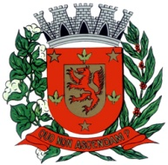 | Prefeitura Municipal de Guará  Secretaria de Assistência Social – Adm. 2021-2024  www.guara.sp.gov.br

CONVOCAÇÃO

Ilmo (a) Conselheiro (a) CMDCA

A Secretaria de Assistência Social, Convoca Vossa Senhoria, para reunião no dia 03/02/2022, às 14h00min , nas dependências do CREAS, para tratarmos de assuntos referentes a eleição para Presidente deste Conselho.
Certos de sua presença, desde já agradecemos.

Guará, 31/01/2022.

Daiane Marcelino do Carmo Telles
Secretária Municipal de Assistência Social

